PRESSEMITTEILUNG
Schwäbisch Hall, 22.10.2019

Abschied nach 47 Jahren
OPTIMA verabschiedet Christa Ellinger

Optima hat die langjährige Mitarbeiterin Christa Ellinger in den Ruhestand verabschiedet. Christa Ellinger war dem Sondermaschinenbauer 47 Jahre lang treu und brachte sich in vier verschiedenen Positionen im Unternehmen ein. Zuletzt war sie als Assistentin des geschäftsführenden Gesellschafters Hans Bühler tätig. Im Rahmen einer herzlichen Feierstunde dankte Optima der „guten Seele“ für ihr Engagement.
Die Optima Geschäftsleitung sowie zahlreiche aktuelle und ehemalige Kolleginnen und Kollegen versammelten sich in der Kantine der Unternehmenszentrale, um Christa Ellinger zu verabschieden. Auf stolze 47 Jahre Betriebszugehörigkeit kann sie zurückblicken. Leidenschaftlich widmete sie sich verschiedenen Aufgaben im Unternehmen und war zuletzt über viele Jahre als Assistentin des geschäftsführenden Gesellschafters Hans Bühler tätig. „Ob bei der Kommunikation mit Ämtern, dem Packaging Valley oder den Verbänden – alle Fäden liefen bei ihr zusammen“, charakterisierte Optima Chef Hans Bühler die Arbeitsweise von Christa Ellinger, die sich allen ihren Aufgaben mit Herz und Engagement gewidmet habe. Zudem bedankte er sich mit einer humorvollen Ansprache für ihren Einsatz und riet ihr, die nun vor ihr liegende Zeit zu genießen.
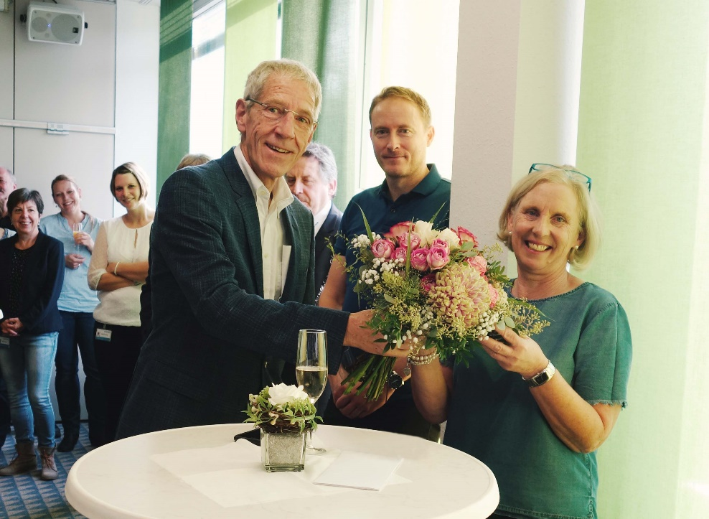
Hans Bühler dankt Christa Ellinger für ihren leidenschaftlichen Einsatz für das Unternehmen.

Zeichen (inkl. Leerzeichen): 1.297

Pressekontakt:
OPTIMA packaging group GmbH
Jan Deininger
Editor
+49 (0)791 / 506-1472
jan.deininger@optima-packaging.com
www.optima-packaging.com
Besten Dank für Ihre Veröffentlichung. Über die Zusendung eines Belegexemplars freuen wir uns.

